Субботний обход исполняющего обязанности главы управы 12.04.2025
12.04.2025
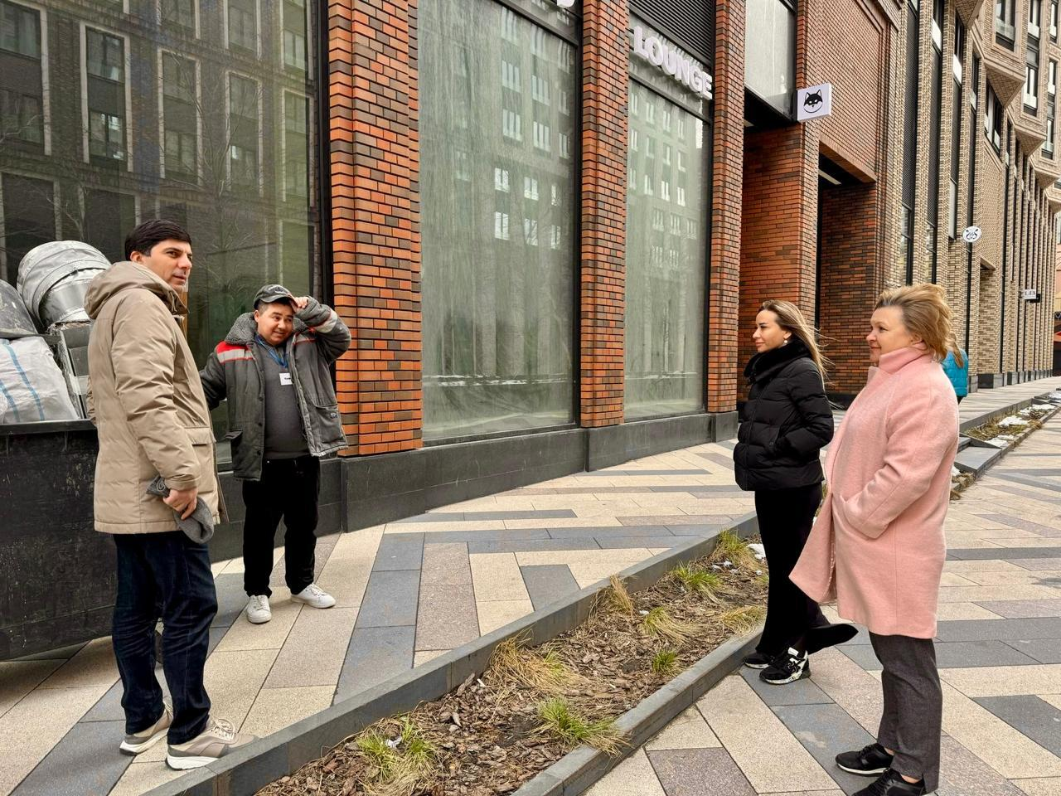

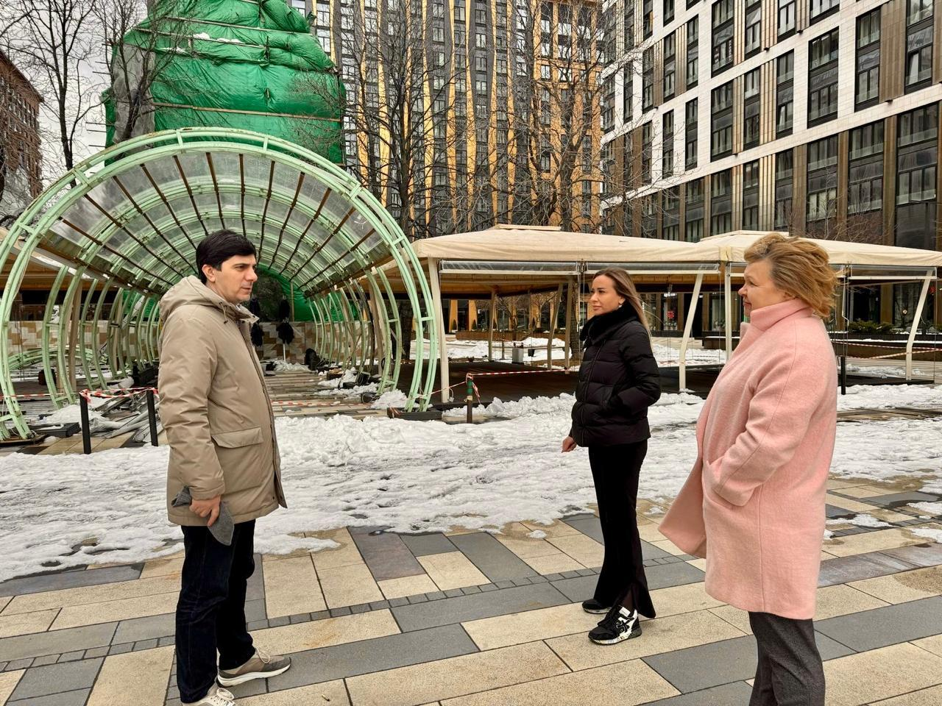

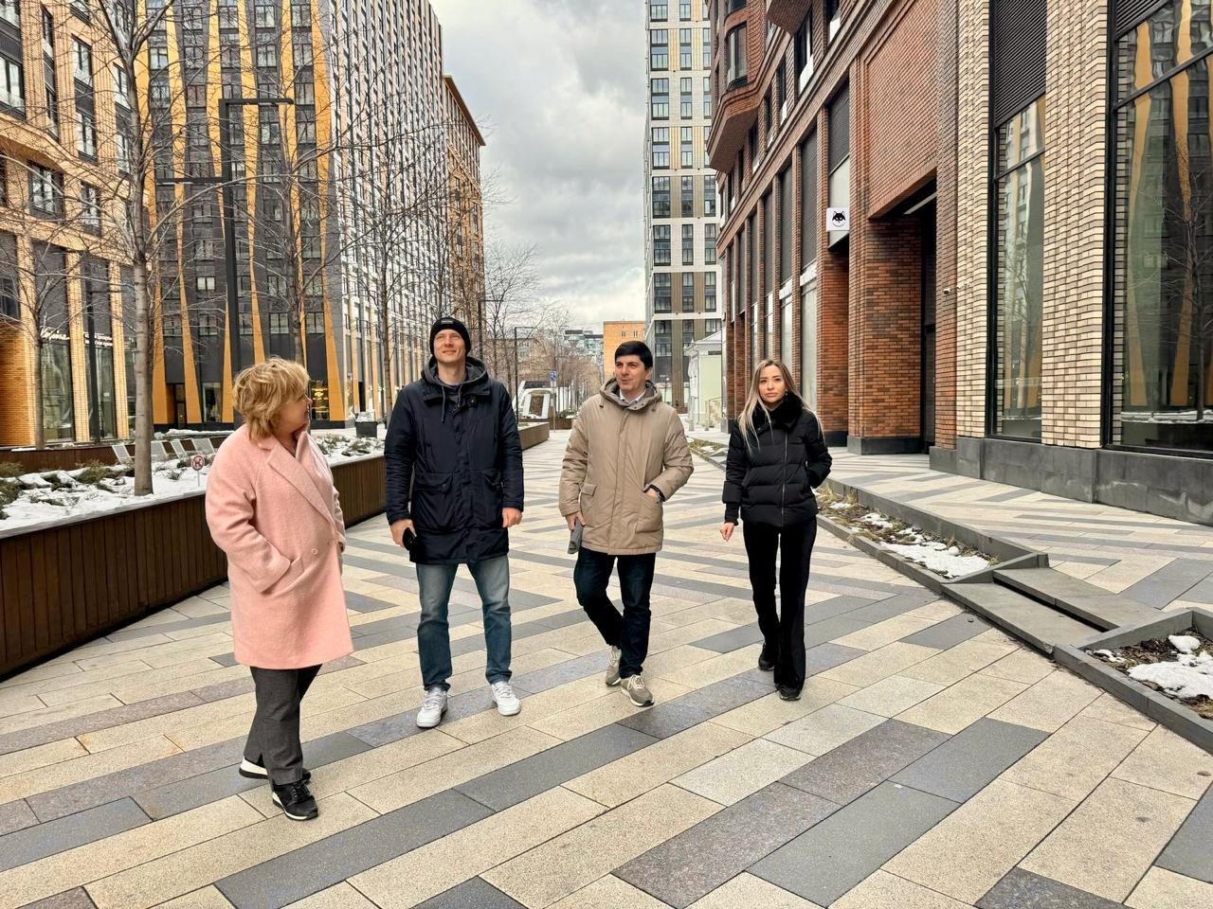

Обход территории района
Сегодня, 12 апреля, исполняющий обязанности главы управы района Алиев Зураб Магомедович провел обход территории по запланированному маршруту.
В обходе приняли участие заместитель главы управы Алиева Сабина Эльдаровна, директор ГБУ «Жилищник» Бузина Ольга Алексеевна, заместитель директора ГБУ «Жилищник» по благоустройству, а также активные жители района.

В ходе обхода обсудили актуальные вопросы:
- подготовка веранд к весенне-летней эксплуатации
- благоустройство территории
Были приняты решения:
Ленинградский пр-т., д. 29к3
-промыть фасад дома и витрины, привести в надлежащий вид;
-усилить контроль за санитарным состоянием территории.
- Ленинградский пр-т., д. 29к1
- провести работу с торговыми объектами на предмет:
- обеспечить промывку цоколей, фасадов и входных групп;
- привести в порядок входные группы.
-Ленинградский пр-т., д. 29к2
- подготовить веранду кафе к весенне-летнему периоду;
- усилить контроль за санитарным состоянием территории.
-Ленинградский пр-т., д. 29к4
- обеспечить промывку цоколей, фасадов и входных групп;
- очистить детскую площадку от снега;
- усилить контроль за санитарным состоянием в подъездах, уборке мест общего пользования.
Все обращения жителей взяты на контроль и внесены в протокол обхода.
Благодарим всех, кто принял участие в обходе!

Адрес страницы: http://begovoy.mos.ru/presscenter/calendar-of-events/detail/12912184.html
Управа района Беговой города Москвы

